FL-8620B
※垂直/水平燃烧试验机※是按照垂直/水平燃烧试验机本仪器采用低能点火燃烧装置，测定覆箔板基材对由于单个电子组件因偶然过热而引起的着火与蔓延的抵抗能力（对水平法而言）或引起的火灾与小火蔓延的抵抗能力（对垂直法而言），并以此表述基材的燃烧耐抗性能，其火焰强度与实际灾害时大小相似，并不反映大规模火焰情况下的材料特性本仪器深受广大厂商的好评，和厂商的广泛使用。
垂直/水平燃烧试验机二、用途与组成
1、本设备适用于在规定火源直接燃烧下测定超薄材料的不延燃性能。
2、该设备由控制箱、垂直空气箱、燃烧喷嘴、电磁阀、高压点火器、电线试样夹具、煤气管、气体源、内外火焰调节装置、信号控制线组成。本机整个过程都采用全自动，如：电子点火、停燃时间、燃烧时间、燃烧次数都可自动完成。
3、控制箱
⑴燃烧次数计数器是用于预置燃烧次数，红色按键为“复位(Reset)”键。
⑵燃烧时间是采用时间控制器控制，可根据需要设定工作时间，单位分别为S(秒)、M(分)、H(小时)；如设置00S01为0.01秒，15S00为15秒，10M00为10分钟(参照时间继电器说明书)；停止时间的设置同燃烧时间设置。也可用于手动控制燃烧时间。
⑶电源开关是控制箱整体电源开关。
垂直/水平燃烧试验机三、设备的技术性能
燃烧试验机技术参数：
1、 燃烧器：内径Φ9.5mm±0.3mm，长度100±10mm
2、 试验倾角： 20°、45°、90°手动切换
3、 火焰高度：20mm±2mm 到175mm±1mm可调
4、 施焰时间: 0-999.9s±0.1s可调
5、 余焰时间: 0-999.9s±0.1s，自动记录，手动暂停
6、 余灼时间: 0-999.9s±0.1s，自动记录，手动暂停
7、 燃烧气体: 98% 甲烷气或98% 丙烷气(一般情况可采用液化石油气代替)
8、 流量压力：双流量表及双压力表（燃气及空气）
9、 温度测试范围：0~1000℃
10、测温热电偶：Φ0.5mm进口铠装（K型）热电偶
11、试验背景：黑背景
12、试验过程：试验程序手动控制，独立抽风
13、工作室体积：0.5立方
14、设备外尺寸：1000mm宽×650mm深×1300mm
四、试验方法
垂直/水平燃烧试验机注意事项
1、试验前，先在喷灯燃气入口管处接好液化石油气罐胶管，燃气进入需接调压阀，然后将信号控制线连接起来，接通控制箱的电源开关，检查连接正确无误，应注意有无漏气。如无漏气，方可将电源开关打到开的位置上。打开气瓶总阀，旋开调压阀开关，乙炔减压阀的高压表指示的压力应在0.01~0.02Mpa(此为出气的工作压力)，如超过0.02Mpa会有危险，可能会有漏气现象。
2、试验结束后应关掉电源开关和气瓶总阀，确认无燃烧物冒火，才可离开现场。
垂直/水平燃烧试验机可延性试验方法
垂直/水平燃烧试验机 试样的制备：
1）从被试覆箔板上切取长度为125±5mm、宽度为13±0.5mm,厚度为原板厚的试样。取样不在边缘25mm以内进行。水平法取4个试样，垂直法至少取10个试样。
2）试样边缘要平整，边角半径不得超过1mm。
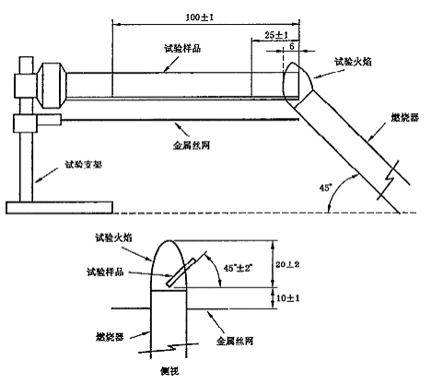水平燃烧试验法

（水平燃烧试验示意图）
① 在试样的一端部25±0.5mm处画一条与试样纵轴垂直的标志线。
② 将试样没有标记的一端夹在试验装置的试样夹上，使试样的纵轴呈水平方向，横轴与水平程45°±10°倾角，并能看到试样的标志线，将一块约8目/cm的清洁的金属网夹持在试样下方相距10±1mm处，并使试样不受夹持的自由端有13±1mm伸出金属网外。
③ 在远离试样处，点燃本生灯，并调节至产生25±1mm高的蓝色火焰，调节供气量和通风量时，先调节成25mm高的黄顶蓝火，然后增大通风量，使火焰顶部黄色基本消失，此时，再测定火焰高度，如有偏差，应再校正。
④ 移入火焰，接触试样自由端的底边，灯管中心轴必须与试样纵轴向底边处于同一垂直平面，与水平面成45°±10°的倾角，火焰点燃试样的自由端约6.5mm位置，保持灯具位置不变，经30S后，移开本生灯。如果点燃时间不足30S而火焰烧至由端25mm处标志线，此时应即移开本生灯。
⑤ 测量从移开本生灯至火焰从试样消失为止的燃烧时间，以秒表示。

垂直/水平燃烧试验机试验结果评定
以4个试样燃烧时间的平均值和任意一个试样燃烧是否超过自由端25mm的标志线为试验结果；并记录材料是否熔化滴落；若有滴落，滴落物是否燃烧。

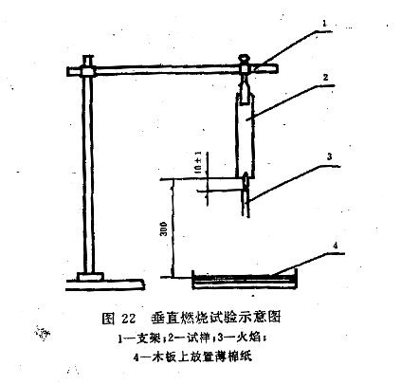垂 直 燃 烧 法
上，使总的点燃时间仍为10S。在0S的点燃时间内施加火焰不能踩过3次，否则不能作评定根据。
若在点燃时间内有熔化物或或可燃物掉下而影响试验时，可将本生灯倾斜一个角度，最大倾角可至45℃，也可以将本生灯稍微偏离试样13mm一边，以放置材料熔滴落入本生灯管内。
若试样熔滴或燃烧而耗掉了，可手持本生灯，在点燃时间内保持本生灯管顶端与试样底部距离为10mm.

垂直/水平燃烧试验机试验结果评定
以每个试样的每次燃烧时间，每组试样10次燃烧总时间，每个试样在第二次移去火焰后灼热燃烧的持续时间，是否燃烧到夹具处，是否有能点燃薄棉纸的可燃微粒从试样上滴落等作为试验结果。
试验结果分为FV0级和FV1级,其等级的评定依据列于表6.

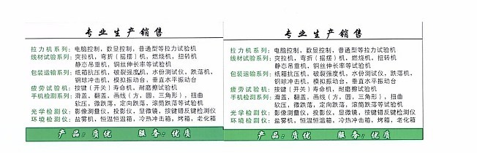

表6 垂直燃烧法的评定
评 定 依 据 | FV0 | FV1
每个试样每次有焰燃烧时间 不大于  每组5个试样的10次有焰燃烧总时间 不大于  每个试样在第二次移去火焰后的灼热燃烧时间的持续时间 不大于  有焰燃烧或灼热燃烧有无烧到夹具  滴落物有无点燃薄棉纸 | 10  50  30  无  无 | 30  250  60  无  无
若5个试样的10次有焰燃烧总时间满足要求，而每次燃烧时间有个别不符合要求时，则另取5个该组试样进行试验，若第二次试验，满足全部要求，则评定为合格。
若在任一组5个试样的10次有焰燃烧总时间超过要求，但不超过5S，则另取5个该组试样进行试验，若该组总的燃烧时间满足要求，则评为合格。
若两组试验结果都符合要求，但不同等级时，则以最低的一级作为评定级。
注:余焰与余燃的区别:用小片棉花接触,能点着为余焰
①试样分为2组，每组5个。一组试样按正常的试验条件预处理48h，另一组置于温度125±2℃的恒温箱中处理24h,然后置于室温下的干燥器中冷却不少于4h。
② 将试样距端部6.5mm部位夹在试验装置的试样夹上，使试样纵轴方向保持垂直。
③ 在远离试样处点燃本生灯，并调节至本生灯管顶部19±1mm高的蓝色火焰，调节方法与“水平燃烧法”中的第③点相同。
④ 移入火焰，使试样自由端离本生灯管顶部10±1mm，火焰对准试样中心位置，燃烧10S后，再次移开本生灯。使本生灯的火焰与试样距离不小于150mm。
⑤ 测量移开本生灯至火焰从试样上消失为止的燃烧时间，以秒表示。
⑥ 测量从再次移开本生灯至火焰从试样上消失为止的有焰燃烧时间和无焰燃烧时间，以秒表示。
- 若本生灯在施加火焰时熄灭了，应立即重新点燃施加在试样

